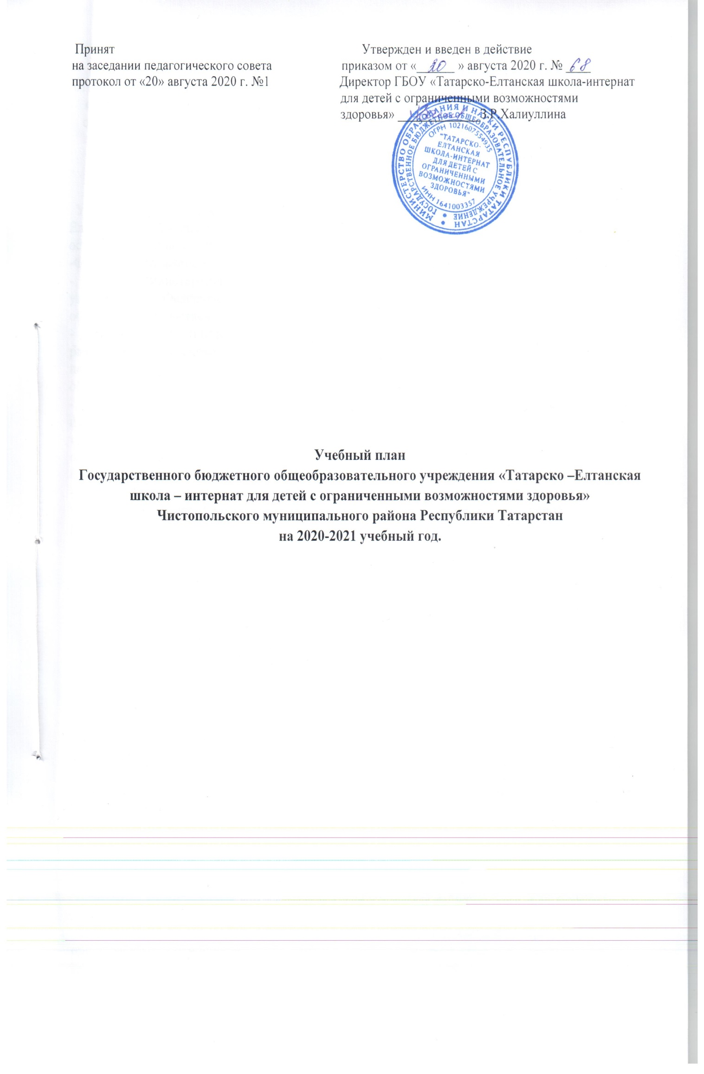ПОЯСНИТЕЛЬНАЯ ЗАПИСКА
к учебному плану начального общего образования обучающихся с легкой умственной отсталостью (интеллектуальными нарушениями) (1 вариант) ГБОУ «Татарско-Елтанская школа- интернат для детей с ограниченными возможностями здоровья», реализующий основные образовательные программы начального общего образования в соответствии ФГОС
(приказ МО и Н РФ от 19.12.2014 года №1598 для детей с ОВЗ)
на 2020-2021 учебный год.

Учебный план государственного бюджетного общеобразовательного учреждения «Татарско-Елтанская школа- интернат для детей с ограниченными возможностями здоровья» разработан на основе требований следующих нормативных документов:
-Федерального закона от 29.12.2012 года № 273 - ФЗ «Об образовании в Российской Федерации»
- Приказа Министерства образования и науки Российской Федерации от 19.12.2014 г. «Об утверждении Федерального государственного образовательного стандарта образования обучающихся с умственной отсталостью (интеллектуальными нарушениями);
- Примерной адаптированной основной образовательной программой общего образования, разработанной на основе ФГОС для обучающихся с умственной отсталостью (интеллектуальными нарушениями), одобренной решением федерального учебно-методического объединения по общему образованию (протокол от 22 декабря 2015 года №415);
- Постановлением Главного государственного санитарного врача Российской Федерации от 10 июля 2015 года №26 « Об утверждении САНПИН 2.4.2.3286-15 «Санитарно-эпидемиологические требования к условиям и организации обучения и воспитания в организациях, осуществляющих образовательную деятельность по адаптированным общеобразовательным программам для обучающихся с ограниченными возможностями здоровья»;
-Приказа Минобрнауки России от 31 марта 2014 год №253 (в последней редакции) «Об утверждении федерального перечня учебников, рекомендованных к использованию при реализации имеющих государственную аккредитацию образовательных программ начального общего, основного общего, среднего общего образования»
-Приказа Министерства образования и науки Российской Федерации от 12 мая 2011 года №03-296 «Об организации внеурочной деятельности при введении ФГОС общего образования»;
- Письма Министерства образования и науки российской Федерации от 13 октября 2011 г. N 19-255 «О направлении рекомендаций по совершенствованию преподавания физической культуры и спорта в специальных (коррекционных) образовательных учреждениях»;
-Локальных актов ГБОУ «Татарско-Елтанская школа- интернат для детей с ограниченными возможностями здоровья»;
- АООП ГБОУ «Татарско-Елтанская школа- интернат для детей с ограниченными возможностями здоровья»
Учебный план ГБОУ «Татарско-Елтанская школа- интернат для детей с ограниченными возможностями здоровья» фиксирует общий объем нагрузки, максимальный объём аудиторной нагрузки обучающихся, состав и структуру обязательных предметных областей, распределяет учебное время, отводимое на их освоение по классам и учебным предметам.
На каждом этапе обучения в учебном плане представлены семь предметных областей, коррекционно-развивающая область и внеурочная деятельность.
Содержание всех учебных предметов, входящих в состав каждой предметной области,
имеет ярко выраженную коррекционно-развивающую направленность, заключающуюся в учете особых образовательных потребностей этой категории
обучающихся. Кроме этого, с целью коррекции недостатков психического и
физического развития обучающихся в структуру учебного плана входит и коррекционно-развивающая область.
Учебный план состоит из двух частей обязательной части и части, формируемой участниками образовательных отношений.
Обязательная часть учебного плана определяет состав учебных предметов обязательных предметных областей, которые должны быть реализованы во всех образовательных организациях, реализующих АООП, и учебное время, отводимое на их изучение по классам (годам) обучения.
Обязательная часть учебного плана отражает содержание образования, которое
обеспечивает достижение важнейших целей современного образования обучающихся
с умственной отсталостью (интеллектуальными нарушениями): формирование жизненных компетенций, обеспечивающих овладение системой социальных отношений и социальное развитие обучающегося, а также его интеграцию в социальное окружение;
формирование основ духовно- нравственного развития обучающихся, приобщение их к общекультурным, национальным и этнокультурным ценностям; формирование здорового
образа жизни, элементарных правил поведения в экстремальных ситуациях.
Обязательная часть учебного плана представлена следующими образовательными областями и предметами. Образовательная область «Язык и речевая практика» на начальной ступени представлена предметами: «Русский язык», «Чтение» и «Речевая практика». Основные задачи реализации содержания: Овладение грамотой, основными речевыми формами и правилами их применения. Развитие устной и письменной коммуникации способности к осмысленному чтению и письму. Овладение способностью пользоваться устной и письменной речью для решения соответствующих возрасту житейских задач. Развитие способности к словесному самовыражению на уровне, соответствующем возрасту и развитию ребенка.
Образовательная область «Математика».
Предмет «Математика». Основные задачи реализации содержания: Овладение началами математики (понятием числа, вычислениями, решением арифметических задач и др.). Овладение способностью пользоваться математическими знаниями при решении соответствующих возрасту житейских задач (ориентироваться и использовать меры измерения пространства, времени, температуры и др. в различных видах практической деятельности). Развитие способности использовать некоторые математические знания в жизни.
Образовательная область «Естествознание». Предмет «Мир природы и человека».
Основные задачи реализации содержания: Овладение представлениями об окружающем мире и основными знаниями о живой и неживой природе. Развитие способности к использованию знаний о живой и неживой природе и сформированные представления о мире для осмысленной и самостоятельной организации безопасной жизни в конкретных природных и климатических условиях. Развитие активности, любознательности и разумной предприимчивости во взаимодействии с миром живой и неживой природы.
Образовательная область «Искусство» реализуется предметами «Изобразительное искусство», «Музыка»». Основные задачи реализации содержания: Накопление первоначальных впечатлений от разных видов искусств (музыка, живопись, художественная литература, театр, кино и др.) и получение доступного опыта художественного творчества. Освоение культурной среды, дающей ребенку впечатления от искусства, формирование стремления и привычки к посещению музеев, театров,
концертов и др. Развитие опыта восприятия и способности получать удовольствие от произведений разных видов искусств, выделение собственных предпочтений в восприятии искусства. Формирование простейших эстетических ориентиров (красиво и некрасиво) в практической жизни ребенка и их использование в организации обыденной жизни и праздника. Развитие опыта самовыражения в разных видах искусства.
Образовательный предмет «Физическая культура» представлена предметом «Физическая культура». Основные задачи реализации содержания: Овладение ребенком основными представлениями о собственном теле, возможностях и ограничениях его физических функций. Овладение умениями поддерживать образ жизни, соответствующий возрасту, потребностям и ограничениям здоровья, поддерживать режим дня с необходимыми
оздоровительными процедурами. Овладение умениями включаться в занятия на свежем воздухе, адекватно дозировать физическую нагрузку, соблюдать необходимый индивидуальный режим питания и сна. Формирование умения следить за своим физическим состоянием, величиной физических нагрузок. Развитие основных физических качеств. Формирование установки на сохранение и укрепление здоровья, навыков здорового и безопасного образа жизни.
Образовательная область «Технология» представлена предметом «Ручной труд»
Основные задачи реализации содержания: Овладение основами трудовой деятельности, необходимой в разных жизненных сферах, овладение технологиями, необходимыми для полноценной коммуникации, социального и трудового взаимодействия. Овладение трудовыми умениями, необходимыми в разных жизненных сферах, овладение умением адекватно применять доступные технологии и освоенные трудовые навыки для полноценной коммуникации, социального и трудового взаимодействия. Формирование положительного опыта и установки на активное использование освоенных технологий и навыков для своего жизнеобеспечения, социального развития и помощи близким.
Часть базисного учебного плана, формируемая участниками образовательных отношений разработана с учетом мнения родителей (законных представителей) обучающихся, предусматривает:
-учебные занятия, обеспечивающие удовлетворение особых образовательных потребностей обучающихся с умственной отсталостью и необходимую коррекцию недостатков в психофизическом, социальном развитии.
Таким образом, часть учебного плана для 2 и 4 классов, формируемая участниками образовательных отношений, перераспределена на изучение предметов «Русский язык» во 2-4 классах по 1 часу, «Мир природы и человека» -1 час, во 2-4 классах и предметной области «Технологии» (ручной труд)- 1 час во 2-4 классах.
В часть, формируемую участниками образовательных отношений с учетом мнения родителей (законных представителей) обучающихся, входит внеурочная деятельность по 4 часа в 1-4 классах по следующим направлениям: нравственное, социальное, общекультурное, спортивно-оздоровительное.
Содержание коррекционно-развивающей области учебного плана представлено коррекционными занятиями (логопедическими, психокоррекционными) ЛФК и ритмикой.
Всего на коррекционно-развивающую область отводится 6 часов в неделю (развитие психомоторики и сенсорных процессов- 1 час (1-4 кл), логопедические занятия 3 часа (1 кл), 2 часа (2-4 кл.), ритмика – 1 час (1-4 кл.), ЛФК – 1 час (1-4 кл.).

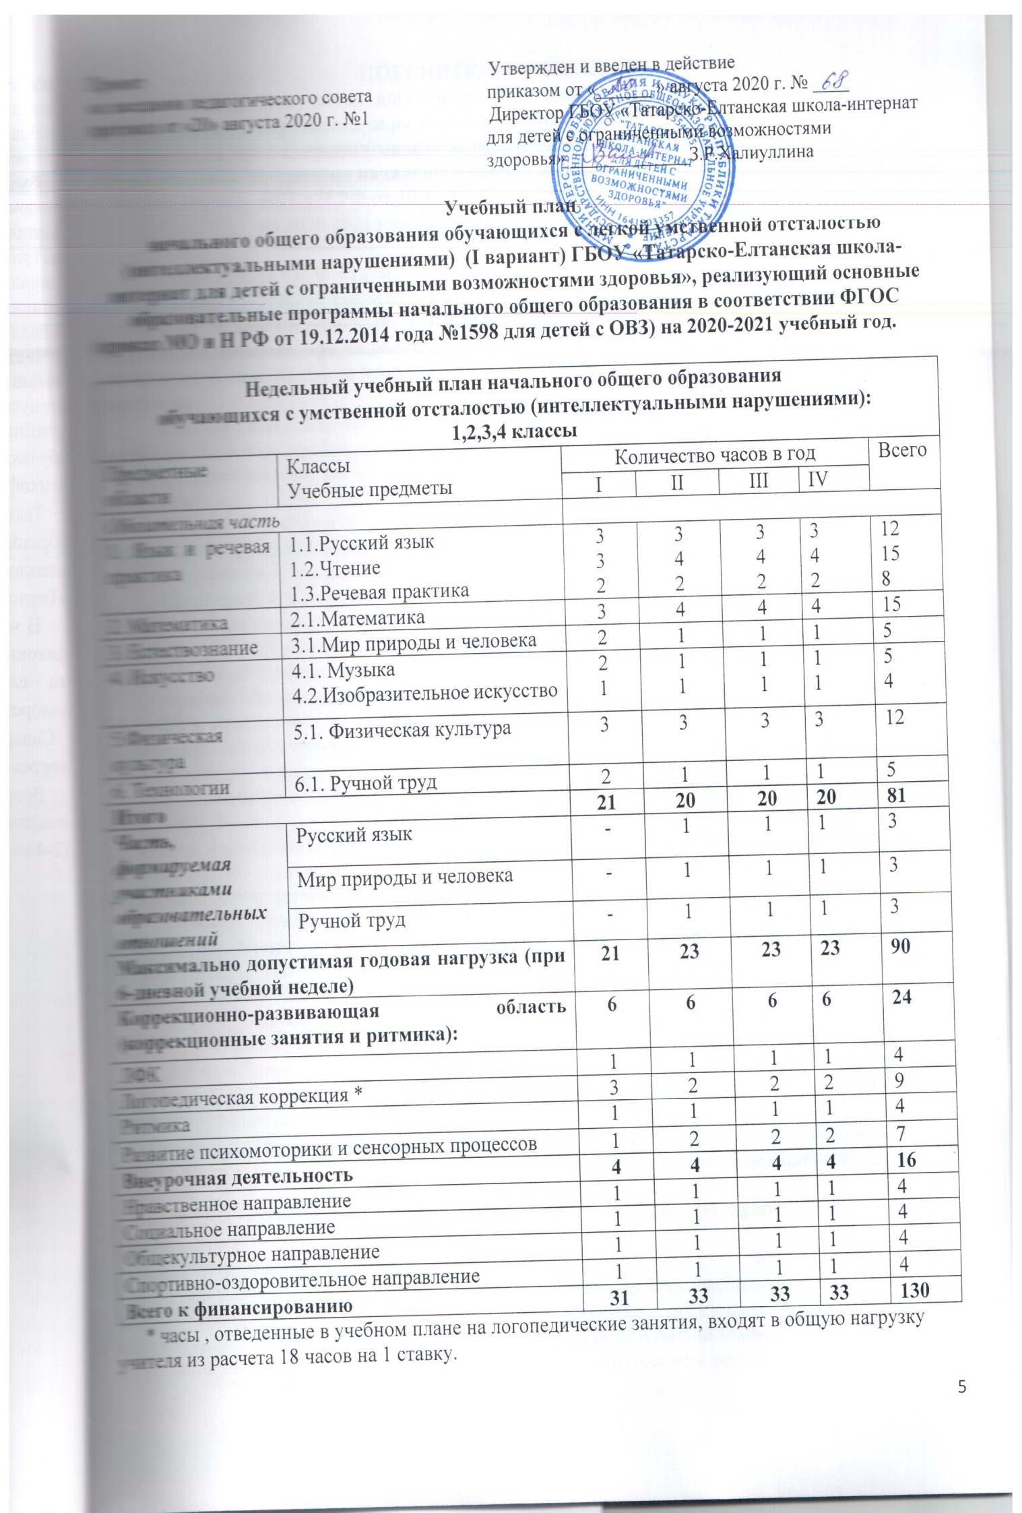

ПОЯСНИТЕЛЬНАЯ ЗАПИСКА
к учебному плану начального общего образования обучающихся с тяжелыми и множественными нарушениями развития (II вариант) ГБОУ «Татарско-Елтанская школа- интернат для детей с ограниченными возможностями здоровья», реализующий основные образовательные программы начального общего образования в соответствии ФГОС (приказ МО и Н РФ от 19.12.2014 года №1598 для детей с ОВЗ )
на 2020-2021 учебный год, (надомное обучение, 2 класс)

Учебный план ГБОУ «Татарско-Елтанская школа – интернат для детей с ограниченными возможностями здоровья», реализующий адаптированную образовательную программу для детей с тяжелыми и множественными нарушениями развития (ТМНР) определяет общие рамки принимаемых решений при разработке содержания образования, требований к его усвоению и организации образовательного процесса, выступает в качестве одного из основных механизмов его реализации.
Учебный план для детей с тяжелыми и множественными нарушениями развития (ТМНР) разработан на основе требований следующих нормативных документов:
-Федерального закона от 29 декабря 2012 г. № 273-ФЗ "Об образовании в Российской Федерации";
-Приказа Минобрнауки России от 19 декабря 2014 г. № 1599 «Об утверждении Федерального государственного образовательного стандарта обучающихся с умственной отсталостью (интеллектуальными нарушениями)»;
-Примерной адаптированной основной образовательной программы общего образования, разработанной на основе ФГОС для обучающихся с умственной отсталостью (интеллектуальными нарушениями), одобренной решением федерального учебно-методического объединения по общему образованию (протокол от 22 декабря 2015 г. № 4/15);
-Приказа Министерства образования и науки Российской Федерации от 30 августа 2011 г. № 1015 «Об утверждении порядка организации и осуществления образовательной деятельности по основным общеобразовательным программам - образовательным программам начального общего, основного общего и среднего общего образования»;
-Постановления Главного государственного санитарного врача Российской Федерации от 10 июля 2015 г. № 26 «Об утверждении САНПИН 2.4.2.3286 - 15 "Санитарно – эпидемиологические требования к условиям и организации обучения и воспитания в организациях, осуществляющих образовательную деятельность по адаптированным общеобразовательным программам для обучающихся с ограниченными возможностями здоровья»;
-Приказа Минобрнауки России от 31 марта 2014 года № 253 (в последней редакции) «Об утверждении федерального перечня учебников, рекомендованных к использованию при реализации имеющих государственную аккредитацию образовательных программ начального общего, основного общего, среднего общего образования»;
-Письма Министерства образования и науки Российской Федерации от 12 мая 2011 г. № 03-296 «Об организации внеурочной деятельности при введении ФГОС общего образования»;
-Письма Министерства образования и науки Российской Федерации от 13.10.2011 г. № 19-255 «О направлении рекомендации» (Рекомендации по совершенствованию преподавания физической культуры в специальных (коррекционных) заведениях);
-Письма Минобразования России от 31.10.2003 № 13-51-263/123 «Об оценивании и аттестации учащихся, отнесенных по состоянию здоровья к специальной медицинской группе для занятий физической культурой;
-АООП ГБОУ «Татарско –Елтанская школа - интернат для детей с ограниченными возможностями здоровья»
-Устава общеобразовательного учреждения.
Организация образовательного процесса регламентируется учебным планом, расписанием занятий, которые разрабатываются и утверждаются образовательным учреждением самостоятельно. Режим функционирования устанавливается в соответствии с СанПиН 2.4.2.3286-15, Уставом образовательного учреждения и Правилами внутреннего распорядка.
1- 4 классах осуществляется начальный этап обучения, на котором общеобразовательная подготовка сочетается с коррекционной и пропедевтической работой .
Учебный план отражает цели и задачи АООП (2 вариант) образовательной организации, ориентированной на достижение учащимися личностных и предметных результатов в соответствии с требованиями ФГОС.
Учебный план школы, реализующей вариант 2 АООП, включает две части: обязательную часть и часть, формируемую участниками образовательных отношений, а также состоит из часов, необходимых для проведения реабилитационно - коррекционных мероприятий.
I – обязательная часть, включает:
Шесть предметных областей, представленных десятью учебными предметами;
коррекционно-развивающие занятия, проводимые учителем-логопедом, учителем или учителем-дефектологом;
II – часть, формируемая участниками образовательного процесса, включает:
коррекционные курсы, проводимые различными специалистами;
Внеурочные мероприятия
Обязательная часть АООП для обучающихся с тяжелыми и множественными нарушениями развития составляет не менее 60%, а часть, формируемая участниками образовательных отношений не более 40% от общего объема АООП.
В отдельных случаях соотношение объема обязательной части СИПР и части, формируемой участниками образовательных отношений, определяется индивидуальными образовательными возможностями обучающегося
Коррекционные курсы включают: «Сенсорное развитие» - 0,25 ч., «Предметно-практические действия» - 0,25 ч., «Двигательное развитие» - 0,25 ч, «Альтернативная коммуникация» - 0,25 ч. Всего 1 час.
В соответствии с учебным планом устанавливается следующая продолжительность учебного года
2 класс - 35 учебные недели.
Продолжительность каникул не менее 30 календарных дней в учебном году, летом - 8 календарных недель, продолжительность учебной недели в течение всех лет обучения - 6 дней.
Обучение проводится без балльного оценивания знаний обучающихся и домашних заданий;
Вариант 2 предполагает, что обучающийся с тяжелыми и множественными нарушениями развития получает образование, которое по содержанию и итоговым достижениям не соотносится к моменту завершения школьного обучения с содержанием и итоговыми достижениями сверстников, не имеющих ограничений здоровья, в пролонгированные сроки.
Предметом итоговой оценки освоения обучающимися АООП должно быть достижение результатов освоения СИПР последнего года обучения и развитие жизненной компетенции обучающихся.
Особенности учебного плана для обучающихся с ТМНР
Учебный план предполагает, что обучающийся), с ТМНР в соответствии с уровнем развития интеллекта получает образование по АООП, которое по содержанию и итоговым достижениям определяется его индивидуальными возможностями. На основе АООП организация разрабатывает специальную индивидуальную программу развития (СИПР), учитывающую специфические образовательные потребности обучающегося.
При реализации варианта 2 в форме обучения ребенка обязательным является расширение его жизненного опыта и социальных контактов в доступных для него пределах. Обязательной является специальная организация среды для реализации особых образовательных потребностей обучающегося, развитие его жизненной компетенции в разных социальных сферах (образовательной, семейной, досуговой, трудовой и других). СИПР предусматривает не только адаптацию ребенка к условиям домашней жизни, но и доступное ему социальное развитие.
Учебный план включает обязательную часть учебного плана и часть, формируемую участниками образовательных отношений.
Обязательная часть учебного плана определяет состав учебных предметов обязательных предметных областей, которые должны быть реализованы во всех имеющих государственную аккредитацию образовательных организациях, реализующих вариант 2 АООП, и учебное время, отводимое на их изучение по классам (годам) обучения. Обязательная часть учебного плана отражает содержание образования, которое обеспечивает достижение важнейших целей современного образования обучающихся с умственной отсталостью (интеллектуальными нарушениями):
-формирование жизненных компетенций, обеспечивающих овладение системой социальных отношений и социальное развитие обучающегося, а также его интеграцию в социальное окружение;
-формирование основ духовно-нравственного развития обучающихся, приобщение их к общекультурным, национальным и этнокультурным ценностям;
-формирование здорового образа жизни, элементарных правил поведения в экстремальных ситуациях.
Обязательная часть учебного плана включает обязательные предметные области: язык и речевая практика, математика, окружающий мир, искусство, технология, физическая культура.
При этом выделяются основные задачи реализации содержания каждой предметной области.
Предметная область:
Язык и речевая практика
- Речь и альтернативная коммуникация.
Основные задачи реализации содержания:
Развитие речи как средства общения в контексте познания окружающего мира и личного опыта ребенка. Овладение доступными средствами коммуникации и общения – вербальными и невербальными. Умение пользоваться доступными средствами коммуникации в практике экспрессивной и импрессивной речи для решения соответствующих возрасту житейских задач. Глобальное чтение в доступных ребенку пределах, понимание смысла узнаваемого слова. Развитие предпосылок к осмысленному чтению и письму, обучение чтению и письму.
Предметная область: Математика
Основные задачи реализации содержания: Элементарные математические представления о форме, величине; количественные (дочисловые), пространственные, временные представления. Представления о количестве, числе, знакомство с цифрами, составом числа в доступных ребенку пределах, счет, решение простых арифметических задач с опорой на наглядность. Использование математических знаний при решении соответствующих возрасту житейских задач.
Предметная область: Окружающий мир (Окружающий природный мир. Человек. Домоводство. Окружающий социальный мир.)
Основные задачи реализации содержания:
Окружающий природный мир
Формирование представлений о явлениях и объектах неживой природы, смене времен года и соответствующих сезонных изменениях в природе, умения адаптироваться к конкретным природным и климатическим условиям. Формирование представлений о животном и растительном мире, их значении в жизни человека.
Человек
.Представление о себе как «Я», осознание общности и различий «Я» от других. Умение решать каждодневные жизненные задачи, связанные с удовлетворением первоочередных потребностей: прием пищи, туалет, гигиена тела, одевание/раздевание. Умение поддерживать образ жизни, соответствующий возрасту, потребностям и ограничениям здоровья; поддерживать режим дня с необходимыми оздоровительными процедурами. Представления о своей семье, о взаимоотношениях в семье.
Окружающий социальный мир.
Формирование первоначальных представлений о мире, созданном человеком: о доме, школе, о расположенных в них и рядом объектах, о транспорте и т.д. Усвоение правил безопасного поведения в помещении и на улице. Представления об окружающих людях: овладение первоначальными представлениями о социальной жизни, о профессиональных и социальных ролях людей. Развитие межличностных и групповых отношений. Накопление положительного опыта сотрудничества и участия в общественной жизни. Формирование представлений об обязанностях и правах ребенка. Представление о своей стране (Россия).
Предметная область: Искусство (музыка и движение, изобразительная деятельность)
Основные задачи реализации содержания: Музыка и движение. Накопление впечатлений и формирование интереса к доступным видам музыкального искусства. Развитие слуховых и двигательных восприятий, танцевальных, певческих, хоровых умений, освоение игры на доступных музыкальных инструментах, эмоциональное и практическое обогащение опыта в процессе музыкальных занятий, игр, музыкально-танцевальных, вокальных и инструментальных выступлений. Готовность к участию в совместных музыкальных мероприятиях. Изобразительная деятельность (рисование, лепка, аппликация). Накопление впечатлений и формирование интереса к доступным видам изобразительного искусства. Формирование простейших эстетических ориентиров (красиво – не красиво) в практической жизни и их использование в организации обыденной жизни и праздника. Освоение доступных средств изобразительной деятельности: лепка, рисование, аппликация; использование различных изобразительных технологий. Развитие способности к совместной и самостоятельной изобразительной деятельности. Накопление опыта самовыражения в процессе изобразительной деятельности.
Предметная область: Физическая культура;
Физическая культура (Адаптивная физическая культура).
Основные задачи реализации содержания: Адаптивная физкультура. Развитие восприятия собственного тела, осознание своих физических возможностей и ограничений. Освоение доступных способов передвижения (в том числе с использованием технических средств). Соотнесение самочувствия с настроением, собственной активностью, самостоятельностью и независимостью. Формирование двигательных навыков, координации движений, физических качеств. Освоение доступных видов физкультурно-спортивной деятельности: велосипедная езда, ходьба на лыжах, спортивные и подвижные игры и др.
В целях обеспечения индивидуальных потребностей обучающихся часть учебного плана, формируемая участниками образовательных отношений, предусматривает введение учебных курсов, обеспечивающих удовлетворение особых образовательных потребностей обучающихся с умственной отсталостью (интеллектуальными нарушениями) и необходимую коррекцию недостатков в психическом и/или физическом развитии.
В часть, формируемую участниками образовательных отношений, входит внеурочная деятельность. Организация занятий по направлениям внеурочной деятельности является неотъемлемой частью образовательного процесса.
Коррекционно-развивающей область является обязательной частью внеурочной деятельности, поддерживающей процесс освоения АООП. Содержание определяется для каждого обучающегося с учетом его особых образовательных потребностей на основе рекомендаций ПМПК, ИПРА. Содержание коррекционно-развивающей области представлено следующими обязательными коррекционными курсами: «Сенсорное развитие», «Предметно- практические действия», «Двигательное развитие», «Альтернативная дополнительная коммуникация».
Содержание данной области может быть дополнено организацией самостоятельно на основании рекомендаций ПМПК, ИПР.
Сенсорное развитие.
Основные задачи реализации содержания:
Обогащение чувственного опыта через целенаправленное систематическое воздействие на различные анализаторы. Развитие зрительного, слухового, тактильного, кинестетического восприятия, а также восприятие запаха и вкуса как пропедевтика формирования навыков общения, предметно-практической и познавательной деятельности.
Предметно-практические действия.
Основные задачи реализации содержания:
Формирование интереса к предметному рукотворному миру; освоение простых действий с предметами и материалами; умение следовать определенному порядку (алгоритму/ расписанию) при выполнении предметных действий. Овладение навыками предметно-практической деятельности как необходимой основой для самообслуживания, коммуникации, изобразительной, бытовой и трудовой деятельности.
Двигательное развитие.
Основные задачи реализации содержания:
Мотивация двигательной активности; поддержка и развитие имеющихся движений, расширение диапазона движений и профилактика возможных нарушений. Обучение переходу из одной позы в другую; освоение новых способов передвижения (включая передвижение с помощью технических средств реабилитации); формирование функциональных двигательных навыков; развитие функции руки, в том числе мелкой моторики; формирование ориентировки в пространстве; обогащение сенсомоторного опыта.
Альтернативная коммуникация.
Основные задачи реализации содержания:
Освоение доступных средств невербальной коммуникации: взгляда, мимики, жеста, предмета, графического изображения, знаковой системы. Освоение таблицы букв, карточек с напечатанными словами, набора букв как средства коммуникации. Составление коммуникативных таблиц и коммуникативных тетрадей для общения в школе, дома и в других местах. Освоение технических коммуникативных устройств.
Коррекционно-развивающие занятия.
Основные задачи реализации содержания:
Коррекция отдельных сторон психической деятельности и личностной сферы. Формирование социально приемлемых форм поведения, сведение к минимуму проявлений деструктивного поведения: крик, агрессия, самоагрессия, стереотипии и др. Коррекция речевых расстройств и нарушений коммуникации. Дополнительная помощь в освоении отдельных действий и представлений, которые оказываются для обучающихся особенно трудными. Развитие индивидуальных способностей обучающихся, их творческого потенциала.
Содержание данной области может быть дополнено образовательной организацией самостоятельно, исходя из психофизических особенностей обучающихся на основании рекомендаций ПМПК, ИПРА.
Чередование учебной и внеурочной деятельности определяется образовательным учреждением самостоятельно. Продолжительность перемены между урочной и внеурочной деятельностью составляет не менее 30 минут.
Внеурочная деятельность
Программа внеурочной деятельности, направлена на социально-эмоциональное, спортивно-оздоровительное, творческое, нравственное, познавательное, общекультурное развитие личности средствами физического, нравственного, эстетического, трудового воспитания. Внеурочная деятельность также направлена на расширение контактов обучающихся с обычно развивающимися сверстниками и взаимодействие с разными людьми. Программа внеурочной деятельности должна предусматривать организацию и проведение специальных внеурочных мероприятий, направленных на развитие личности обучающихся, конкурсы, выставки, таких как: игры, экскурсии, занятия в кружках по интересам, творческие фестивали и, соревнования («веселые старты», олимпиады), праздники, лагеря, походы, реализация доступных проектов и др. Внеурочная деятельность, должна способствовать социальной интеграции обучающихся путем организации и проведения мероприятий, в которых предусмотрена совместная деятельность обучающихся с умственной отсталостью (интеллектуальными нарушениями) и обучающихся, не имеющих каких-либо нарушений развития, из различных организаций. Виды совместной внеурочной деятельности необходимо подбирать с учетом возможностей и интересов как обучающихся с нарушениями развития, так и их обычно развивающихся сверстников. Для результативного процесса интеграции в ходе внеурочных мероприятий важно обеспечить условия, благоприятствующие самореализации и успешной совместной деятельности для всех ее участников.
Задачи и мероприятия, реализуемые на внеурочной деятельности, включаются в СИПР
Внеурочная деятельность организуется по направлениям развития личности и в сумме составляет 1 час в неделю:
Социальное – 0,2 ч.
Спортивно-оздоровительное – 0,2 ч.
Нравственное-0,2 ч.
Общеинтеллектуальное – 0,2 ч.
Общекультурное-0,2 ч.
Формами промежуточной аттестации для учащихся, обучающиеся по программе для детей с тяжелыми нарушениями развития является СИПР (специальная индивидуальная программа развития

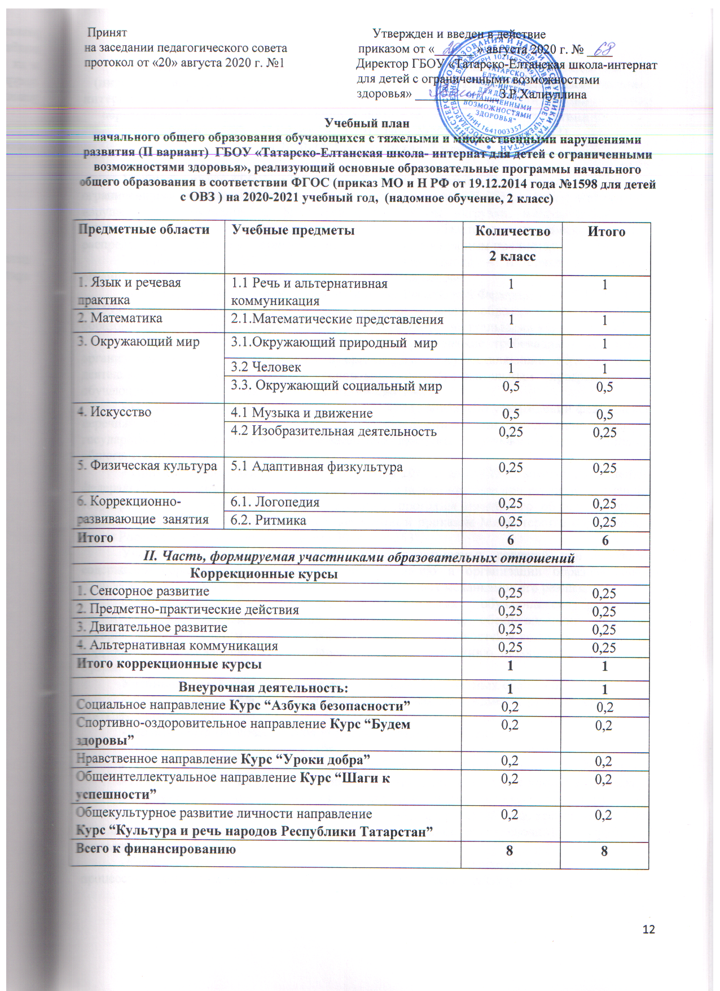
Принят Утвержден и введен в действие

Пояснительная записка

к учебному плану образования обучающихся с легкой умственной отсталостью
(интеллектуальными нарушениями) (I вариант) ГБОУ «Татарско-Елтанская школа- интернат для детей с ограниченными возможностями здоровья», реализующий основные образовательные программы основного общего образования в соответствии ФГОС
(приказ МО и Н РФ от 19.12.2014 года №1598 для детей с ОВЗ)
на 2020-2021 учебный год, 5 класс

Учебный план ГБОУ «Татарско –Елтанская школа – интернат для детей с ограниченными возможностями здоровья», реализующих АООП ОО у/о (интеллектуальными нарушениями) (вариант 1), фиксирует общий объем нагрузки, максимальный объём аудиторной нагрузки обучающихся, состав и структуру обязательных предметных областей, распределяет учебное время, отводимое на их освоение по учебным предметам.
Учебный план ГБОУ «Татарско –Елтанская школа – интернат для детей с ограниченными возможностями здоровья» составлен на основе:
- Приказа Министерства образования и науки Российской Федерации от 19.12.2014 года №1599 «Об утверждении федерального государственного образовательного стандарта образования обучающихся с умственной отсталостью (интеллектуальными нарушениями)»;
- СанПиН 2.4.2.3286-15 «Санитарно-эпидемиологические требования к условиям и организации обучения и воспитания в организациях, осуществляющих образовательную деятельность по адаптированным основным общеобразовательным программам для обучающихся с ограниченными возможностями здоровья»;
- Приказ Минобрнауки РФ от 31 марта 2014 года №253 «Об утверждении федерального перечня учебников, рекомендуемых к использованию при реализации имеющих государственную аккредитацию образовательных программ начального общего, основного общего, среднего общего образования;
- Приказ Минобрнауки России от от 5 июля 2017 года N 629"О внесении изменений в федеральный перечень учебников, рекомендуемых к использованию при реализации имеющих государственную аккредитацию образовательных программ начального общего, основного общего, среднего общего образования, утвержденный приказом Министерства образования и науки Российской Федерации от 31 марта 2014 г. N 253".
Учебный план определяет общие рамки принимаемых решений при разработке содержания образования, требований к его усвоению и организации образовательного процесса, а также выступает в качестве одного из основных механизмов его реализации.
Содержание образования умственно отсталых обучающихся реализуется преимущественно за счёт введения учебных предметов, обеспечивающих целостное восприятие мира, с учетом их особых образовательных потребностей и возможностей, а также коррекционно-развивающих курсов, направленных на коррекцию недостатков психической сферы.
Учебный план 5 класса состоит из следующих предметных областей:
- Язык и речевая практика (включает в себя учебные предметы: русский язык, чтение (литературное чтение));
- Математика (включает в себя учебный предмет: математика;
- Естествознание (включает в себя учебный предмет: природоведение);
- Человек и общество (включает в себя учебный предмет: основы социальной жизни)
- Искусство (включает в себя учебные предметы: изобразительное искусство, музыка);
- Физическая культура (включает в себя учебный предмет: физическая культура);
- Технологии (включает в себя учебный предмет: профильный труд, всего 6 часов; 2 часа отводится сельскохозяйственному труду, 4 часа на швейное дело (девочки), столярное дело (мальчики).
-Коррекционно – развивающая область (развитие психомоторики и сенсорных процессов, логопедические занятия, ЛФК (лечебная физическая культура))
- Внеурочная деятельность (нравственное, социальное, общекультурное, спортивно –оздоровительные направления).
Учебный план ГБОУ «Татарско –Елтанская школа – интернат для детей с ограниченными возможностями здоровья» предусматривает девятилетний срок обучения (1 вариант учебного плана) как наиболее оптимальный для получения обучающимися с умственной отсталостью (интеллектуальными нарушениями) общего образования и профессионально - трудовой подготовки, необходимых для их социальной адаптации и реабилитации.
Обязательная часть учебного плана отражает содержание образования, которое обеспечивает достижение важнейших целей современного образования умственно отсталых обучающихся: формирование жизненных компетенций, обеспечивающих овладение системой социальных отношений и социальное развитие обучающегося, а также его интеграцию в социальное окружение; формирование основ нравственного развития обучающихся, приобщение их к общекультурным, национальным и этнокультурным ценностям; формирование здорового образа жизни, элементарных правил поведения в экстремальных ситуациях.
Обязательная часть учебного плана определяет состав учебных предметов обязательных предметных областей, которые должны быть реализованы и учебное время, отводимое на их изучение по классам (годам) обучения.
Обязательная часть учебного плана отражает содержание образования, которое обеспечивает достижение важнейших целей современного образования обучающихся с умственной отсталостью (интеллектуальными нарушениями):
-формирование жизненных компетенций, обеспечивающих овладение системой социальных отношений и социальное развитие обучающегося, а также его интеграцию в социальное окружение;
-формирование основ духовно-нравственного развития обучающихся, приобщение их к общекультурным, национальным и этнокультурным ценностям;
-формирование здорового образа жизни, элементарных правил поведения в экстремальных ситуациях.
В 5 классе часть, формируемая участниками учебного процесса, распределена следующим образом: 1 ч – русский язык, 1ч.- математика.
Часть учебного плана, формируемая участниками образовательных отношений, обеспечивает реализацию особых (специфических) образовательных потребностей, характерных для данной группы обучающихся, а также индивидуальных потребностей каждого обучающегося. Таким образом, часть учебного плана, формируемая участниками образовательных отношений, предусматривает:
- учебные занятия, обеспечивающие различные интересы обучающихся, в том числе этнокультурные;
-увеличение учебных часов, отводимых на изучение отдельных учебных предметов обязательной части;
-введение учебных курсов, обеспечивающих удовлетворение особых образовательных потребностей обучающихся с умственной отсталостью (интеллектуальными нарушениями) и необходимую коррекцию недостатков в психическом и (или) физическом развитии;
Коррекционно - развивающая область согласно требований ФГОС ОО у/о (интеллектуальными нарушениями) формируется образовательной организацией самостоятельно, исходя из психофизических особенностей обучающихся с умственной отсталостью на основании рекомендаций психолого - медико-педагогической комиссии и индивидуальной программы реабилитации инвалидов является обязательной и представлена коррекционными курсами: (логопедические занятия, развитие психомоторики и сенсорных процессов, ЛФК (лечебная физическая культура).
Организация занятий по направлениям внеурочной деятельности (нравственное, социальное, общекультурное, спортивно - оздоровительное) является неотъемлемой частью образовательного процесса в общеобразовательном учреждении. ГБОУ «Татарско –Елтанская школа – интернат для детей с ограниченными возможностями здоровья» предоставляет своим обучающимся, воспитанникам возможность выбора разнообразных занятий, направленных на их развитие.
Выбор направлений внеурочной деятельности и распределение на них часов учреждение осуществило самостоятельно в рамках общего количества часов, предусмотренных примерным учебным планом (4 часа).
Чередование учебной и внеурочной деятельности в рамках реализации АООП определяет образовательное учреждение в соответствии с Режимом дня учреждения. Для развития потенциала тех обучающихся с умственной отсталостью (интеллектуальными нарушениями), которые в силу особенностей своего психофизического развития, испытывают трудности в усвоении отдельных учебных предметов, могут разрабатываться с участием их родителей (законных представителей) индивидуальные учебные планы, в рамках которых формируются индивидуальные учебные программы (содержание дисциплин, курсов, модулей, темп и формы образования).
Время, отведённое на внеурочную деятельность, не учитывается при определении максимально допустимой недельной нагрузки обучающихся, но учитывается при определении объёмов финансирования, направляемых на реализацию основной образовательной программы.
Продолжительность учебных занятий в 5 классе составляет 45 минут. Продолжительность учебной недели – 6 дней. Обучение проходит в одну смену.
Продолжительность учебного года в 5 классе – 35 учебные недели.
Продолжительность каникул в течение учебного года составляет не менее 30 календарных дней, летом — не менее 8 недель.

ПОЯСНИТЕЛЬНАЯ ЗАПИСКА
к учебному плану образования обучающихся с легкой умственной отсталостью (интеллектуальными нарушениями) ГБОУ «Татарско-Елтанская школа- интернат для детей с ограниченными возможностями здоровья»
на 2020-2021 учебный год, 6, 7, 8, 9 классы (1 вариант)

Учебный план для 5-9 классов государственного бюджетного общеобразовательного учреждения «Татарско-Елтанская школа - интернат для детей с ограниченными возможностями здоровья» составлен на основе базисного учебного плана специальных (коррекционных) образовательных учреждений VIII вида (I вариант), согласно приказа Министерства образования Российской Федерации от 10.04.2002 года № 29/2065-п. «Об утверждении учебных планов специальных (коррекционных) образовательных учреждений для обучающихся, воспитанников с отклонениями в развитии»
Учебный план определяет основные образовательные направления, перечень учебных предметов, их распределение по годам обучения с учётом специфики обучения обучающихся, воспитанников с ограниченными возможностями здоровья и максимально допустимой нагрузки часов при шестидневном обучении. Объемы учебной недельной нагрузки учащихся рассчитаны, исходя из требований санитарно-эпидемиологических правил и нормативов «Санитарно-эпидемиологические требования к условиям и организации обучения в общеобразовательных учреждениях», СанПиН 2.4.2.2821-10, «Санитарно-эпидемиологические требования к условиям и организации обучения и воспитания в организациях, осуществляющих образовательную деятельность по адаптированным основным общеобразовательным программам для обучающихся с ограниченными возможностями здоровья», СанПиН 2.4.2.3286-15.
При составлении учебного плана учтены нормативы федерального и регионального компонентов, а также конкретные условия общеобразовательного учреждения.
Преподавание общеобразовательных курсов всех образовательных областей, входящих в учебный план, ведется по программам и методическим рекомендациям, утвержденным Министерством образования и науки Российской Федерации и Министерством образования и науки Республики Татарстан. На их основе по всем общеобразовательным курсам учебного плана составлены рабочие программы.
Все учебные предметы обеспечены программно-методическими материалами на весь курс обучения в соответствии с федеральным перечнем учебников, рекомендованных Министерством образования Российской Федерации к использованию в образовательном процессе ОУ на 2020/2021 учебный год. Все вновь введенные учебные курсы также имеют необходимое программно-методическое и кадровое обеспечение.
В 6-9 классах из традиционных обязательных учебных предметов изучаются: русский язык (чтение и письмо), математика, биология, история, география, изобразительное искусство, пение и музыка, осуществляется физическое воспитание, трудовое и профессионально-трудовое обучение. В 5 классе введено природоведение, в 8-9 классы – предмет «Обществознание».
В 6-9 классах продолжается обучение общеобразовательным предметам и вводится трудовое обучение, имеющее профессиональную направленность. Профили профессионально-трудового обучения: сельскохозяйственный труд (6-9 кл.), швейное дело (6-9 кл.), столярное дело (6-7 кл), подготовка младшего обслуживающего персонала (8,9 кл.).
Для занятий по трудовому обучению обучающиеся 6-9 классов делятся на группы и профили обучения: швейное дело (девочки), столярное дело (6-7 классы), подготовка младшего обслуживающего персонала (8-9 классы). Комплектование групп осуществляется с учетом интеллектуальных, психофизических особенностей обучающихся и рекомендаций врача.
К коррекционным занятиям в 6-9 классах относится предмет «Социально - бытовая ориентировка» (СБО).
Специфической формой организации учебных занятий являются коррекционные (обязательные индивидуальные и групповые) логопедические занятия (6-7 классы). На обязательные индивидуальные и коррекционные занятия отводится 15-25 минут учебного времени на одного ученика.
В 6-9 классах предусмотрены факультативные занятия, которые отведены на изучение курса «Традиции и культура родного края», с целью ознакомления с историей, культурой, традициями и обычаями родного края. Обучение данного курса проводится по программе, составленной педагогами школы-интерната.
С учетом психофизических особенностей развития детей по 1 часу отведены на проведение уроков здоровья. Уроки здоровья направлены на развитие двигательной активности, коррекцию дефектов физического развития, моторики, на привитие жизненно необходимых двигательных навыков. В программу включены корригирующие упражнения, подвижные игры, различные виды спортивных игр.
В 6-7 классах 1 час отводится на предмет «Цветоводство и декоративное садоводство», с целью ознакомления школьников с многообразием цветковых растений региона, обучения навыкам их выращивания. Уроки проводятся на основе утвержденной программы.
Факультативные занятия, логопедические занятия строятся на безоценочной системе.
По окончании 9 класса обучающиеся сдают экзамен по сельскохозяйственному труду и получают документ установленного образца – свидетельство об обучении.
Обучение проходит по программам, утвержденным Министерством образования и науки Российской Федерации:
1. Программы специальных (коррекционных) образовательных учреждений VШ вида 5-9 классы в двух сборниках под редакцией В.В.Воронковой, Сборник1, Москва, ВЛАДОС, 2011 год;
2. Программы специальных (коррекционных) образовательных учреждений VШ вида 5-9 классы в двух сборниках под редакцией В.В.Воронковой, Сборник 2, Москва, ВЛАДОС, 2014 год.

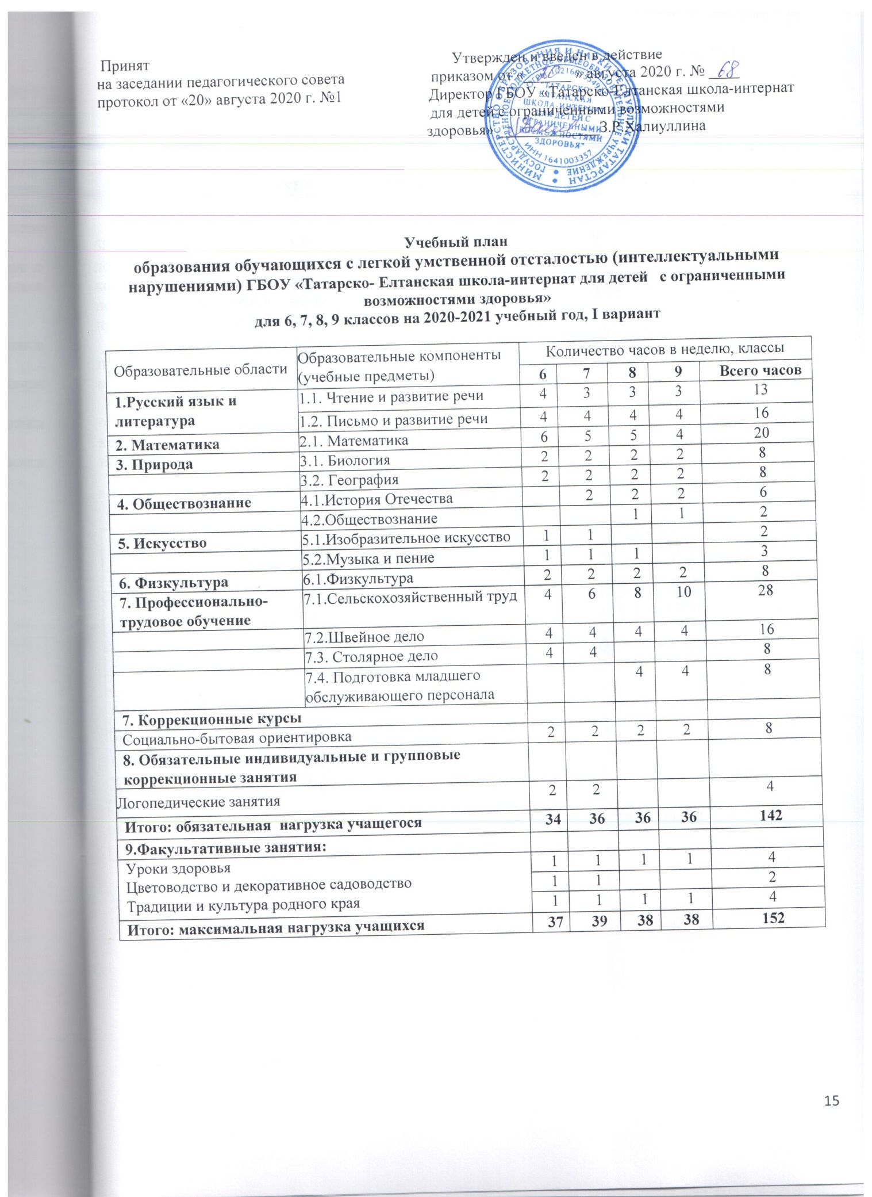

Приложение № 1
к учебному плану ГБОУ «Татарско-Елтанская школа-
интернат для детей с ограниченными возможностями здоровья»
на 2020/2021 учебный год.

Формы проведения промежуточной аттестации

Промежуточная аттестация обучающихся 1-9 классов регламентируется в соответствии со ст. 58 Федерального закона «Об образовании в Российской Федерации» от 29 декабря 2012 года и локальным нормативно-правовым актом «Положение о периодичности и порядке текущего контроля успеваемости и промежуточной аттестации обучающихся», рассмотренным на заседании педагогического совета школы – интерната (протокол № 2 от 29.08.2017 г.) и утвержденным приказом директора №72 от 02.09.2017 г.
Промежуточная аттестация учителями- дефектологами проводится во 2-9 классах, по всем предметам учебного плана. В 1 классе – качественная оценка освоения обучающимися образовательной программы (мониторинг).
Промежуточная аттестация проходит в следующих формах: качественная оценка (КО), годовая оценка (ГО), контрольная работа (КР), контрольный диктант (КД), контрольное списывание (КС), контрольное тестирование (КТ), практическая работа (ПР), техника чтения (ТЧ), СН (сдача нормативов), контрольные упражнения (КУ).

Формы проведения промежуточной аттестации в 1-4 классах

Предметные области | Классы  Учебные предметы | классы
Предметные области | Классы  Учебные предметы | I | II | III | IV
Обязательная часть
1. Язык и речевая практика | 1.1. Русский язык  1.2. Чтение | КО  КО | ГО/КД  ГО/ТЧ | ГО/КД  ГО/ТЧ | ГО/КД  ГО/ТЧ
2. Математика | 2.1.Математика | КО | ГО/КР | ГО/КР | ГО/КР
3. Естествознание | 3.1.Мир природы и человека | КО | ГО | ГО | ГО
4. Искусство | 4.1. Музыка  4.2.Изобразительное искусство | КО  КО | ГО  ГО | ГО  ГО | ГО  ГО
5.Физическая культура | 5.1. Физическая культура | КО | КУ | КУ | КУ
6. Технологии | 6.1. Ручной труд | КО | ГО/ПР | ГО/ПР | ГО/ПР

Формы проведения промежуточной аттестации в 5 классе

Образовательные области | Образовательные компоненты (учебные предметы) | 5 класс
1. Язык и речевая практика | 1.1. Русский язык | ГО/КД/КС
 | 1.2. Чтение (Литературное чтение) | ГО/ТЧ
2. Математика | 2.1. Математика | ГО/ КР
3. Естествознание | 3.1. Природоведение | ГО/КТ
4. Человек и общество | 4.1. Основы социальной жизни | ГО
5. Искусство | 5.1. Изобразительное искусство | ГО
 | 5.2. Музыка | ГО
6. Физическая  культура | 6.1. Физическая культура | ГО/СН
7. Технология | Профильный труд:
 | 7.1.Сельскохозяйственный труд | ГО/ПР
 | 7.2.Швейное дело | ГО/ПР
 | 7.3.Столярное дело | ГО/ПР

Формы проведения промежуточной аттестации в 6-9 классах

Образовательные области | Образовательные компоненты (учебные предметы) | классы
Образовательные области | Образовательные компоненты (учебные предметы) | 6 | 7 | 8 | 9
1.Русский язык и литература | 1.1.Чтение и развитие речи | ГО/ТЧ | ГО/ТЧ | ГО/ТЧ | ГО/ТЧ
1.Русский язык и литература | 1.2.Письмо и развитие речи | ГО/КД/КС | ГО/КД/КС | ГО/КД/КС | ГО/КД/КС
2. Математика | 2.1.Математика | ГО/ КР | ГО/ КР | ГО/ КР | ГО/ КР
3. Природа | 3.1.Биология | ГО/КТ | ГО/КТ | ГО/КТ | ГО/КТ
3. Природа | 3.2.География | ГО/КТ | ГО/КТ | ГО/КТ | ГО/КТ
4.Обществознание | 4.1.История Отечества |  | ГО/КТ | ГО/КТ | ГО/КТ
4.Обществознание | 4.2.Обществознание |  |  | ГО | ГО
5. Искусство | 5.1.Изобразительное искусство | ГО | ГО
5. Искусство | 5.2.Музыка и пение | ГО | ГО | ГО
6. Физкультура | 6.1.Физкультура | ГО/СН | ГО/СН | ГО/СН | ГО/СН
7. Профессионально- трудовое обучение | 7.1.Сельскохозяйственный труд | ГО/КТ | ГО/КТ | ГО/КТ | ГО/КТ
 | 7.2.Швейное дело | ГО/ПР | ГО/ПР | ГО/ПР | ГО/ПР
 | 7.3. Столярное дело | ГО/ПР | ГО/ПР
 | 7.4. Подготовка младшего обслуживающего персонала |  |  | ГО/ПР | ГО/ПР
7. Коррекционные курсы
Социально-бытовая ориентировка |  | ГО/ПР | ГО/ПР | ГО/ПР | ГО/ПР



